Hayat Yayınları Tanıtım Bülteni
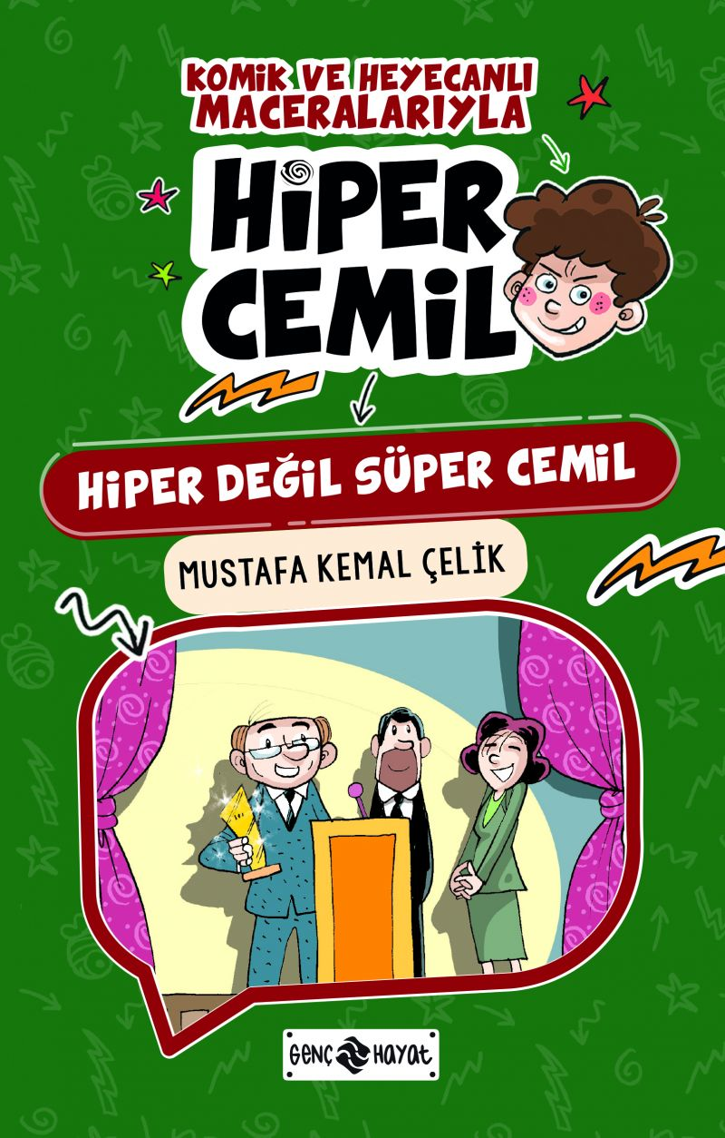 | Eser Adı: HİPER DEĞİL S,ÜPER CEMİL / HİPER CEMİL 8  Yazar Adı: Mustafa Kemal Çelik  Cilt Bilgisi: Amerikan cilt  Kitap Dili: Türkçe  İç Sayfa: Kitap kâğıdı Tek renk 65 gr  Kapak: Bristol Amerikan cilt 230 gr  Selefon Türü: Parlak selofan  Basım Tarihi: 2025  Sayfa Sayısı: 128  Kitap Boyutları: 13,5 X 21 cm  ISBN No: 9786254471612  Etiket Fiyatı: 160,00 TL  Kapak Grafikeri: Vildan Ekşi  Yayın Koordinatörü: Erol Şahnacı  Yayın Yönetmeni: Elif Tokkal  Editör Görevlisi: Elif Tokkal  Mizanpajcı: Vildan Ekşi  Redaksiyoncu: Elif Tokkal  Son Kontrolcü: Hayati Bayrak
Kitap Tanıtım Yazısı : (Arka Kapak)

Hem eğlenceli hem de maceraların içinde farkındalıklarla dolu keyifli bir Hiper Cemil hikâyesi bu!
Heyecan içinde sürükleyici bir çocuk romanı olan Hiper Değil Süper Cemil kitabı, “Hiper Cemil Serisi”nin bağımsız kitabıdır.
Okullar arası bilgi yarışması düzenleniyor. Yarışmada birinci ve sonuncu olan okul tüm gazetelerde ve televizyonlarda ilan edilecek. İşin ilginci, yarışmaya katılacak olan öğrenciyi çarkıfelek seçiyor.
Çarkıfelek döndü, döndü. Birincide Oyunbozan Ercan, ikincide Uyurgezer Ali’nin ismi çıktı. Cingöz Şinasi ağladı, bayıldı, ayıldı ve çarkıfeleği üçüncü defa zorla çevirtti. Çıka çıka benim ismim çıktı. Cingöz Şinasi bu sefer bir bayıldı, bir hafta ayılamadı.
Herkes okulu kurtarmaya çalışırken ben mahalle bakkalımız Nuri Amca ile ticarete atıldım. Hâl böyle olunca Cingöz Şinasi başta olmak üzere herkes okulun sonuncu olacağına inanmaya başladı. Yani haksız da sayılmazlardı. Fakat öyle bir şey oldu ki ben bile gaza gelip ders çalışmaya başladım.
Peki ne mi oldu? Çok merak ettiysen haydi, sayfayı çevir ve okumaya başla.
Macera kitabın içinde…
Kitabın detay sayfasına buradan ulaşabilirsiniz :
https://hayatyayinlari.com/kitaplar/mustafa-kemal-celik-hiper-cemil-8-1886.html
Genç Hayat



